Smlouva o nájmu prostoru sloužícího podnikání
(§2302 NOZ)

Akademie řemesel Praha - Střední škola technická
sídlo: Zelený pruh 1294/52, 147 08 Praha 4 - Krč
zastoupená: XXXXXXXXXXXXXXXXXXX
IČO: 14891522 DIČ: CZ14891522
Bank. spojení: XXXXXXXX, č. ú. XXXXXXXXXX (dále též „pronajímatel“)
CHARLY AMUSEMENT – zařízení školního stravování, spol. s r.o.
IČ: 25106805, DIČ: CZ25106805
sídlo: Zelený pruh 1294/52, Krč, 147 00 Praha 4
zastoupená: XXXXXXXXXXXX
(dále též „nájemce“)
uzavřeli níže uvedeného dne, měsíce a roku tuto smlouvu o nájmu prostoru sloužícího podnikání dle ust. § 2302 a násl. občanského zákoníku:

Článek 1

Úvodní ustanovení
- Hlavní město Praha je mimo jiné vlastníkem budovy č.p.1294, Zelený pruh 52, Praha 4, na pozemku parc. č. 501/2, zapsané na LV č. 1757 pro obec Praha, katastrální území Krč, u Katastrálního úřadu pro Hlavní město Prahu, Katastrální pracoviště Praha.
Pronajímatel má tuto budovu svěřenu vlastníkem do správy na základě své zřizovací listiny.
- Pronajímatel a nájemce se dohodli na uzavření smlouvy o nájmu nebytových prostor umístěných na této adrese za podmínek níže uvedených.

Článek 2
Předmět nájmu
Předmětem nájmu jsou nebytové prostory kanceláře č. 817 v 8. patře výškové budovy na výše uvedené adrese o celkové výměře cca 18 m².

Článek 3
Účel nájmu
- Nájemce je z této smlouvy oprávněn užívat předmět nájmu uvedený v čl. 2 této smlouvy za účelem výkonu administrativní činnosti nájemce, aniž by bez souhlasu pronajímatele tyto prostory pronajímal třetí osobě.

- Nájemce není oprávněn měnit účel nájmu, tak jak je v tomto článku uveden bez souhlasu pronajímatele. Souhlas pronajímatele musí být učiněn v písemné formě.

Článek 4
Doba nájmu
- Předmět nájmu se pronajímá nájemci na dobu neurčitou, a to ode dne 1. prosince 2021.
- Nájemce je povinen po skončení doby nájmu předmět nájmu vyklidit a vyklizený předat pronajímateli ve stavu odpovídajícímu řádnému užívání. V případě porušení povinnosti nájemce předat nebytové prostory ve stanoveném čase zpět pronajímateli, sjednává se smluvní pokuta ve výši 1.000,- Kč za každý den prodlení. Právo na náhradu škody vzniklé pronajímateli nevyklizením nebytových prostor tím není dotčeno.

Článek 5

Nájemné a úhrada za služby
- Úhrada nájemného a služeb byla stanovena po oboustranné vzájemné dohodě na částku ve výši 4.485,- Kč (čtyřitisícečtyřistaosmdesátpětkorunčeských) měsíčně + zákonná DPH.

- Z toho: 3.600,-Kč měsíčně bez DPH jako základní nájemné a 885,-Kč měsíčně + DPH za služby (el. energie 202,- Kč; TUV 238,- Kč; vodné a stočné 170,- Kč; úklid společných prostor 75,-Kč, vrátnice 75,-Kč; výtahy 50,-Kč; kom. odpad 75,-Kč.
- Fakturu za základní nájemné a služby vystaví pronajímatel do 20. dne daného měsíce. Nájemce je povinen zaplatit tuto fakturu nejpozději do 14 dnů ode dne vystavení této faktury. Nebude-li nájemné a služby zaplaceno do doby splatnosti na základě vystavené faktury pronajímatelem, má pronajímatel právo požadovat a nájemce se zavazuje uhradit smluvní pokutu ve výši 0,05 % z dlužné částky za každý den prodlení.
- Pronajímatel je oprávněn jednostranně upravit výši nájemného každoročně o částku odpovídající roční míře inflace oficiálně vykázané ČSÚ za předchozí kalendářní rok.
- S ohledem na možný pohyb cen za služby uvedené v odst. 2 může být upravena výše měsíční úhrady.

Článek 6
Další ujednání
а) Pronajímatel se zavazuje:
- Předat k smluvenému účelu nájmu a ke stanovenému dni způsobilý předmět nájmu uvedený v čl. 2.
- Poskytovat služby spojené s nájmem v souladu s čl. 5 této smlouvy.
- Zajišťovat opravy přesahující rámec běžné údržby a oprav.
- Umožnit nájemci volný přístup a nerušené užívání najatého předmětu nájmu.
5) Zástupce pronajímatele je oprávněn upozorňovat nájemce na případný nepořádek v prostorách souvisejících s nájmem nebytových prostor a vyzývat nájemce k jeho odstranění.

b) Nájemce se zavazuje:
- Umožnit pronajímateli přístup do pronajatých prostor za účelem běžné kontroly předmětu nájmu, a to vždy po předchozím ohlášení pronajímatele nebo podle dohody s nájemcem.
- Dodržovat při své činnosti v najatém předmětu nájmu bezpečnostní a hygienické předpisy, protipožární předpisy a předpisy o ochraně životního prostředí.
- Zajišťovat požární ochranu v nebytových prostorách, které jsou uvedeny v čl. 2 této smlouvy v souladu se všemi platnými ustanoveními obecně závazných právních předpisů.
- Počínat si v pronajatých prostorách tak, aby nedošlo ke vzniku požáru nebo jiné škodné události.
- Řídit se při požáru požárními poplachovými směrnicemi, příp. pokyny požární hlídky pronajímatele. Seznamovat s požární ochranou své zaměstnance.
- Provádět v pronajatých nebytových prostorách péči o bezpečnost a ochranu zdraví pří práci samostatně.
- Dodržovat pořádek v pronajatých nebytových prostorách a nenarušit provoz pronajímatele. Odstranit nepořádek v prostorách souvisejících s nájmem na základě výzvy zástupce pronajímatele.
- Neprovádět žádné stavební úpravy pronajatých prostor bez předchozího písemného souhlasu pronajímatele.
- Nájemce odpovídá pronajímateli za škody, které vznikly v souvislosti s užíváním nebytových prostor podle této smlouvy, ať už jsou způsobeny jím samým, jeho zaměstnanci nebo osobami třetími, které se zdržovaly v pronajatém prostoru s jeho vědomím nebo souhlasem.
- Zajistit na vlastní náklady pojištění věcí a majetku vneseného do předmětu nájmu a případné vzniklé škody se zavazuje uplatnit u příslušné pojišťovny.
- V pronajatých prostorách zajistit dodržování zákona č. 379/2005 Sb., o opatřeních k ochraně před škodami způsobenými tabákovými výrobky, alkoholem a jinými návykovými látkami, ve znění pozdějších předpisů.
- Nájemce je povinen provádět obvyklé udržování pronajatých prostor a hradit náklady spojené s obvyklým udržováním a drobnými opravami souvisejících s užíváním pronajatých nebytových prostor.

Článek 7
Podnájem
- Nájemce může zřídit třetí osobě k věci užívací právo jen s předchozím písemným souhlasem pronajímatele. Pokud tuto povinnost poruší, bude to považováno za hrubé porušení nájemcových povinností způsobujících pronajímateli vážnější újmu. V případě souhlasu pronajímatele lze podnájem zřídit třetí osobě jen na dobu nájmu věci.
- Umožní-li nájemce užívat věc třetí osobě, odpovídá pronajímateli za jednání této osoby stejně, jako kdyby věc užíval sám.

Článek 8
Skončení nájmu
- Nájem ujednaný na dobu neurčitou skončí výpovědí jednou ze stran i bez uvedení důvodu.
- Výpovědní doba činí jeden měsíc a počíná běžet prvním dnem měsíce následujícího po doručení písemné formy výpovědi druhé straně. Za doručení nájemci se považuje písemnost doručovaná držitelem poštovní licence jako doporučená zásilka na adresu nájemce uvedenou v této smlouvě. Povinnost doručit písemnost je splněna, jakmile druhá strana písemnost převezme, nebo jakmile byla držitelem poštovní licence vrácena jako nedoručitelná a druhá
strana svým jednáním nebo opomenutím, doručení písemnosti zmařila. Účinky doručení nastanou i tehdy, jestliže druhá strana přijetí písemnosti odmítne.
- Při odevzdání věci je nájemce oprávněn oddělit si a vzít si vše, co do věci vložil nebo na ni vnesl vlastním nákladem, je-li to možné a nezhorší-li se tím podstata věci nebo neztíží-li se tím nepřiměřeně její užívání.
- Nájemce je povinen odevzdat předmět nájmu pronajímateli v den, kdy nájem končí. Předmět nájmu je odevzdán, obdrží-li pronajímatel klíče a jinak mu nic nebrání v přístupu do předmětu nájmu a v jeho užívání.
- Nájemce je povinen odevzdat předmět nájmu ve stavu, v jakém jej převzal, s ohledem na běžné opotřebení při běžném užívání a na vady, které je povinen odstranit pronajímatel, a to formou písemného předávacího protokolu.
- Nájemce je povinen odstranit v předmětu nájmu změny, které provedl bez souhlasu pronajímatele, a uvést předmět nájmu do původního stavu.
- Nájemce je povinen odstranit v předmětu nájmu změny, které provedl bez souhlasu pronajímatele, ledaže pronajímatel nájemci sdělí, že odstranění změn nežádá; nájemce přesto nemůže žádat vyrovnání, i kdyby se změnami hodnota předmětu nájmu zvýšila. Pronajímatel může žádat náhradu ve výši snížení hodnoty předmětu nájmu, které bylo způsobeno změnami provedenými nájemcem bez souhlasu pronajímatele.
- Zařízení a předměty upevněné ve zdech, podlaze a stropu předmětu nájmu, které nelze odstranit bez nepřiměřeného snížení hodnoty nebo bez poškození předmětu nájmu nebo nemovitosti jako celku, přecházejí upevněním nebo vložením do vlastnictví pronajímatele. Nájemce má právo žádat, aby se s ním pronajímatel bez zbytečného odkladu vyrovnal; to neplatí o tom, co nájemce provedl bez souhlasu pronajímatele. Vyrovnání je splatné nejpozději ke dni skončení nájmu.
- Pronajímatel má právo na smluvní pokutu ve výši 1.000,- Kč za každý den prodlení nájemce, neodevzdá-li nájemce předmět nájmu pronajímateli v den skončení nájmu, až do dne, kdy nájemce pronajímateli prostory skutečně odevzdá.
- Zůstane-li v předmětu nájmu věc, o které lze mít za to, že patří nájemci, postará se pronajímatel o věc ve prospěch nájemce a na jeho účet. Nepřevezme-li nájemce tuto věc bez zbytečného odkladu, vzniká pronajímateli právo věc po předchozím upozornění nájemce na jeho účet vhodným způsobem prodat poté, co poskytne dodatečnou přiměřenou lhůtu k převzetí. To neplatí, jedná-li se o věc, kterou nájemce zjevně opustil.

Článek 9

Závěrečná ustanovení
- Tato smlouva může být měněna dohodou smluvních stran, a to písemně ve formě dodatku nebo dohody ke smlouvě, podepsaných oběma smluvními stranami. Tato smlouva může pozbýt platnosti mimo jiné i dohodou smluvních stran, tato dohoda musí být uzavřena písemně.
- Právní otázky neupravené touto smlouvou se řídí ustanoveními zák. č. 89/2012 Sb., občanský zákoník, v platném znění a obecně závaznými právními předpisy.
- Nájemce bere na vědomí, že tato smlouva je předmětem uveřejnění prostřednictvím registru smluv v souladu se zákonem č. 340/2015 Sb., zákon o registru smluv.
- Nájemce prohlašuje, že se seznámil se stavem pronajímaných nebytových prostor a v tomto stavu je přebírá.
- Tato smlouva se vyhotovuje ve dvou exemplářích, z nichž obdrží pronajímatel i nájemce každý po jednom.
- Tato smlouva nabývá platnosti dnem podpisu oběma smluvními stranami a účinnosti dnem uveřejnění v registru smluv.
- Smluvní strany prohlašují, že si tuto smlouvu před jejím podpisem přečetly, že byla uzavřena po vzájemném projednání podle jejich pravé a svobodné vůle, určitě, vážně a srozumitelně. Autentičnost této smlouvy stvrzují svým podpisem.
V Praze dne 22.11.2021

Pronajímatel Nájemce
Akademie řemesel Praha – SŠt CHARLY AMUSEMENT -
zařízení školního stravování, spol. s r.o.

Příloha: Popis předmětu nájmu

Příloha: Popis předmětu nájmu

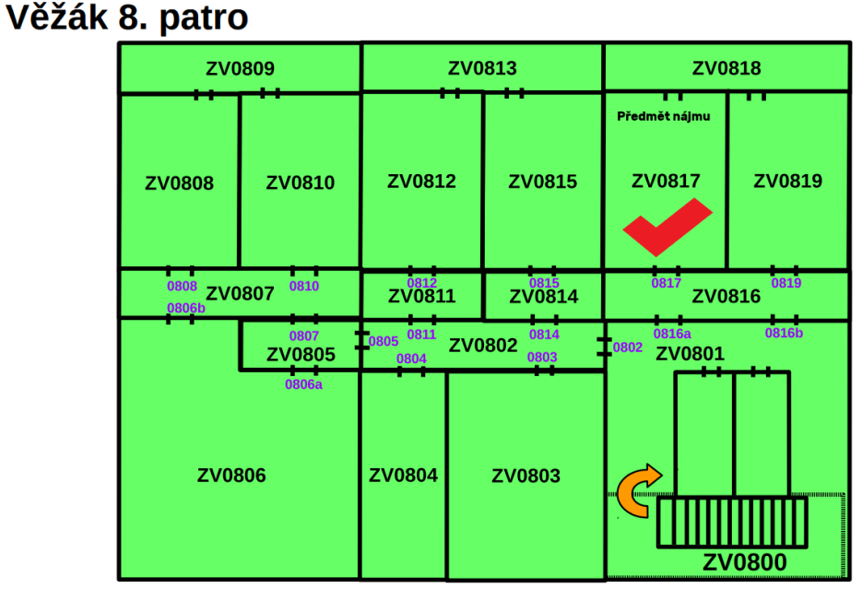

Vybavení kanceláře: